■プログラミング基礎（最初の一歩）

システムに指示を与えるために必要なシステムの動きについてまずは理解する。

プログラミングとはコンピューターを利用した問題解決のためのシステム化を行う手順を考え実現することをいう。

コンピューターは計算を行うCPUと主記憶装置（メモリー）と補助記憶装置（HDDやSDD、スマホでROMと言われるもの）と入力装置、出力装置、制御装置でできている。

■原則

CPUはメモリーに保存されている内容を使ってしか計算、処理することができない。

コンピューターの処理はメモリー上のデータを対象に処理を行う！

■メモリー

メモリー上のデータにはアドレス（番地）がつけられるがこの番地の大きさが64bitと言われるアドレス領域になる。

1234567812345678など番地では人間にとって非常にわかりにくいのでメモリー上の番地に名前をつけたものが変数と言われる。

|  |  |  |
| --- | --- | --- |
| 番地 | 変数名 | データ（数値など） |
| ・  ・ |  |  |
| 12AB34CD561298A4 | a | 10 |
| 12AB34CD561298A5 | b | 20 |
| 12AB34CD561298A6 | c | 30 |
| 12AB34CD561298A7 | total | 60 |
| 12AB34CD561298A8 | average | 20 |
| 12AB34CD561298A9 | x | ? |
| ・  ・ |  |  |

表1

前述のプログラミングについてはどのようなプログラミング言語であっても原則同様である。

それでは前ページの表1のデータ状況をPython言語でプログラミングするとどうなるか考えてみる。

凡例0-1

a = 10

b = 20

c = 30

total = a + b + c

average = total / 3

このように記述することができる。

メモリー上でデータを操作する上で考えなければならない手順について考えてみる。

■データの入れ替え

データの入れ替えを行うためにはメモリー上のデータをもう一つ使う必要がある。

|  |  |  |
| --- | --- | --- |
| 12AB34CD561298A4 | a | 10 |
| 12AB34CD561298A5 | b | 20 |
| ・ | ・ | ・ |
| ・ | ・ | ・ |
| 12AB34CD561298A9 | x | ? |
|  |  |  |

表2

aとbの値を入れ替える。

凡例0-2

a = 10

b = 20

x = a

a = b

b = x

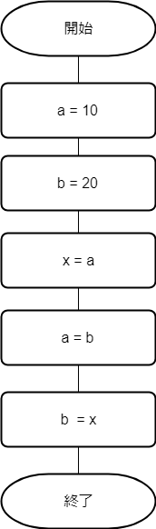

■条件判定　テキスト　19ページ

システムの処理を行う際に重要なポイントでメモリー上の変数の値によって分岐を行うことができる。

x = 60

if x >= 50:

print ( " goukaku " )

#処理の塊を字下げで表現

else:

print ( " fugoukaku " )

■複雑な分岐　テキスト21ページ

x = 60

if x >= 80:

print ( “A” )

elif x >= 60:

print ( “B” )

elif x >= 40:

print ( “C” )

else:

print ( “D” )

x = 60

if x >= 80:

print ( “A” )

elif x >= 60:

print ( “B” )

elif x >= 40:

print ( “C” )

else:

print ( “D” )

■繰り返し　テキスト27ページ

単純な繰り返し

for x in range(3):

print( "wan" )

print( "nyan" )

」

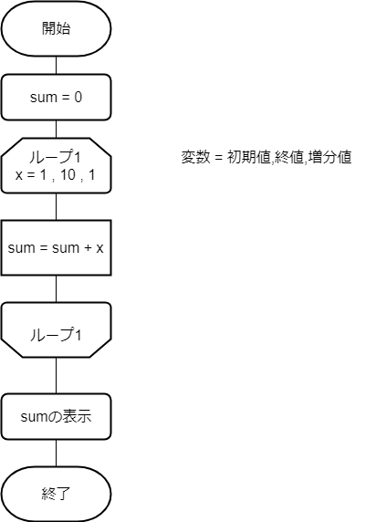

■繰り返し　テキスト30ページ

1～10までの合計を出力する繰り返し

for x in range(3):

print( "wan" )

print( "nyan" )

■課題　plactice 7

「アキレスと亀」（ゼノンのパラドックス）

■ループを利用したアルゴリズム　テキスト33ページで学習したwhileを利用したプログラム。

このプログラムの実行結果としてqとrの値として適切なものはなにか考える。

